Проект
внесения изменений в проект планировки и межевания на застроенную территорию в кадастровом квартале 41:05:0101004 Елизовского городского поселения
- Перераспределение земельного участка частной собственности с кадастровым номером 41:05:0101004:11, расположенного по адресу: ул. Маяковского, 20, г. Елизово и смежного с ним земельного участка с кадастровым номером 41:05:0101004:1433, путем образования земельных участков площадью 2417 кв.м. и 15098 кв.м.

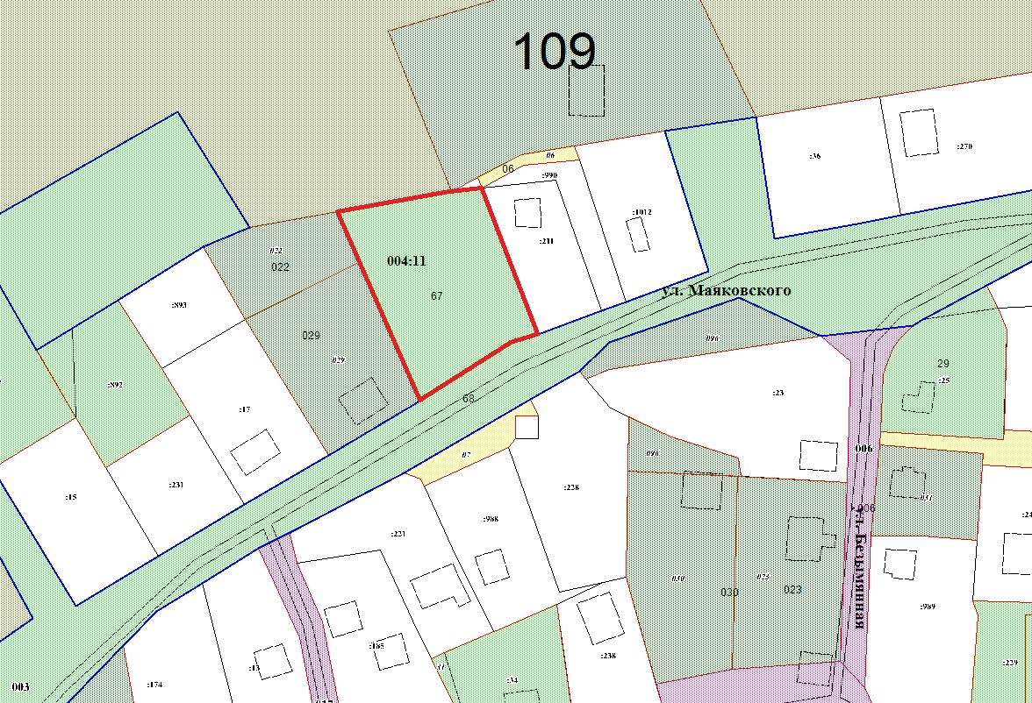
Геодезические данные образуемого земельного участка с условным номером 67:
№  точки | Координаты (МСК 41):
 | X | Y
1 | 580335,26 | 1395802,05
2 | 580338,06 | 1395815,58
3 | 580341,60 | 1395837,63
4 | 580342,65 | 1395847,07
5 | 580297,10 | 1395864,61
6 | 580294,40 | 1395855,80
7 | 580276,36 | 1395827,82
S = 2417 кв.м.

Геодезические данные образуемого земельного участка с условным номером 68:
№  точки | Координаты (МСК 41): |  | №  точки | Координаты (МСК 41):
 | X | Y |  | Х | Y
1 | 580330,27 | 1395774,84 | 27 | 580344,32 | 1396030,61
2 | 580324,39 | 1395760,37 | 28 | 580349,40 | 1396058,07
3 | 580307,61 | 1395733,87 | 29 | 580354,28 | 1396084,50
4 | 580298,94 | 1395719,69 | 30 | 580335,70 | 1396079,42
5 | 580292,15 | 1395708,58 | 31 | 580329,22 | 1396036,04
6 | 580314,16 | 1395695,83 | 32 | 580312,33 | 1396004,15
7 | 580313,67 | 1395674,55 | 33 | 580301,63 | 1395984,25
8 | 580304,42 | 1395661,51 | 34 | 580299,76 | 1395981,35
9 | 580252,73 | 1395690,81 | 35 | 580296,60 | 1395952,51
10 | 580255,22 | 1395694,89 | 36 | 580308,54 | 1395927,05
11 | 580212,42 | 1395720,81 | 37 | 580294,56 | 1395886,91
12 | 580227,98 | 1395746,51 | 38 | 580285,46 | 1395877,51
13 | 580244,09 | 1395773,13 | 39 | 580276,80 | 1395862,23
14 | 580259,31 | 1395799,37 | 40 | 580253,91 | 1395822,86
15 | 580274,81 | 1395825,24 | 41 | 580235,88 | 1395788,48
16 | 580276,36 | 1395827,82 | 42 | 580230,47 | 1395777,60
17 | 580294,40 | 1395855,80 | 43 | 580219,62 | 1395760,14
18 | 580297,10 | 1395864,61 | 44 | 580210,82 | 1395745,96
19 | 580304,40 | 1395884,35 | 45 | 580200,14 | 1395735,56
20 | 580307,22 | 1395891,96 | 46 | 580149,15 | 1395686,17
21 | 580316,65 | 1395917,62 | 47 | 580141,13 | 1395679,37
22 | 580360,27 | 1395903,87 | 48 | 580170,29 | 1395653,02
23 | 580364,88 | 1395932,37 | 49 | 580208,60 | 1395707,53
24 | 580326,73 | 1395938,20 | 50 | 580309,36 | 1395653,01
25 | 580331,56 | 1395963,83 | 51 | 580366,51 | 1395752,42
26 | 580334,12 | 1395977,45
S = 15098 кв.м.

- Перераспределение земельного участка частной собственности с кадастровым номером 41:05:0101004:20, расположенного по адресу: ул. Некрасова, 3а, г. Елизово и смежного с ним земельного участка с кадастровым номером 41:05:0101004:1091, путем образования земельных участков площадью 1858 кв.м. и 43 кв.м.
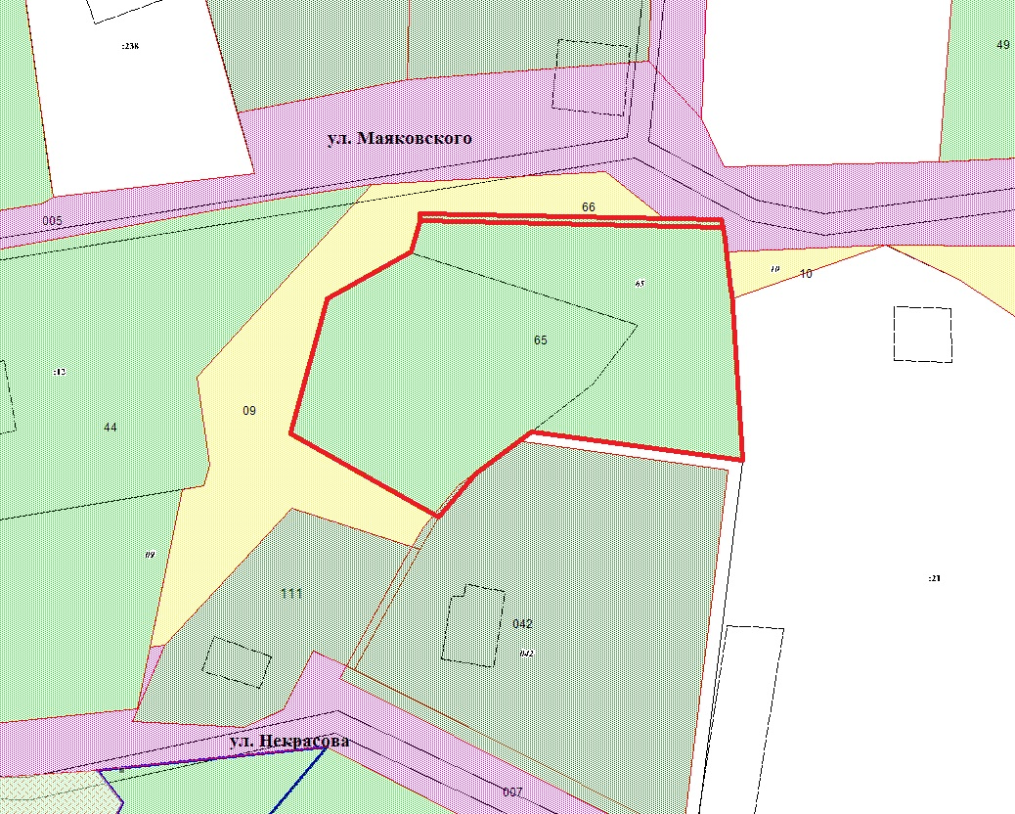

Геодезические данные образуемого земельного участка с условным номером 65:
№  точки | Координаты (МСК 41):
 | X | Y
1 | 580173,01 | 1395926,73
2 | 580171,97 | 1395969,12
3 | 580162,03 | 1395970,28
4 | 580139,45 | 1395971,84
5 | 580143,52 | 1395942,37
6 | 580137,26 | 1395934,11
7 | 580131,50 | 1395929,38
8 | 580143,22 | 1395908,78
9 | 580162,26 | 1395913,81
10 | 580168,45 | 1395925,48
S = 1858 кв.м.

Геодезические данные образуемого земельного участка с условным номером 66:
№  точки | Координаты (МСК 41):
 | X | Y
1 | 580174,00 | 1395927,00
2 | 580173,00 | 1395969,00
3 | 580171,97 | 1395969,12
4 | 580173,01 | 1395926,73
S = 43 кв.м.

